Universidad de San Carlos de Guatemala

Facultad de Ingeniería

Escuela de Ciencias y Sistemas

Arquitectura de Computadoras y Ensambladores I

Sección A

Segundo Semestre 2020

Catedráticos: Ing. Otto Rene Escobar Leiva

Tutores académicos: Herberth Argueta

201800535 Jessica Elizabeth Botón Pérez

**---- PRÁCTICA NO.3 - JUEGO DAMAS -----**

**DESCRIPCIÓN**

La práctica consiste en desarrollar el famoso juego de DAMAS, con todas sus reglas y propiedades.

Todo el tablero y la funcionalidad será únicamente en consola. El lenguaje de programación a utilizar será ensamblador.

También posee la generación de un reporte de visualización en HTML, una opción de guardar el estado del juego para posteriormente ser cargado.

**REQUERIMIENTOS TECNICOS**

Para la realización de esta práctica, se utilizó:

* Lenguaje Ensamblador

Programas:

* DOSbox 0.74 - 3
* Sublime Text

**EJECUCIÓN DESDE DOSBOX**

**INCIANDO DOSBOX**

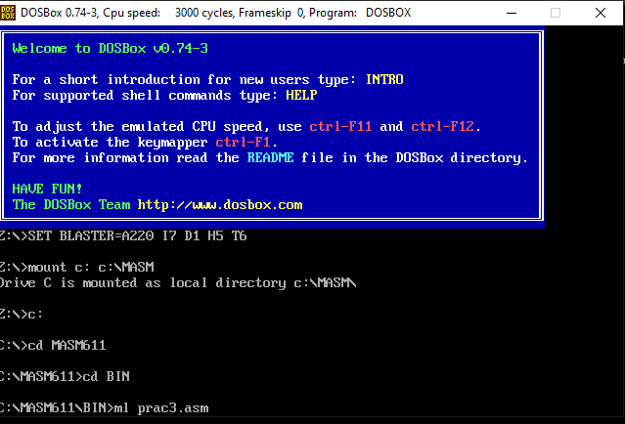

Al inicio del programa se debe escribir el comando “ml prac3.asm”, este es el encargado de ensamblar el programa.

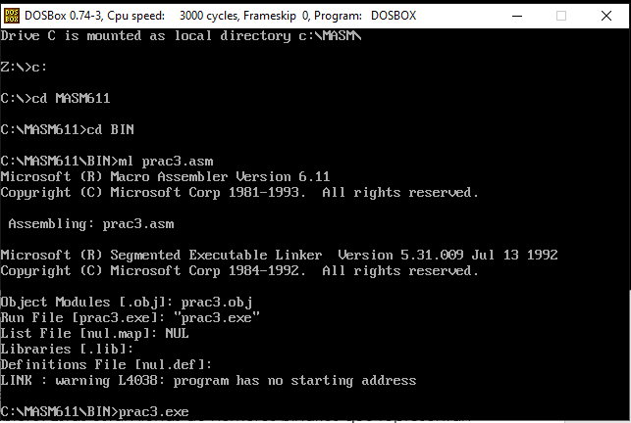

Luego se debe escribir el comando “prac3.exe”, este es el encargado de ejecutar el programa.

En este momento se inicializa el programa y se muestra el encabezado, junto con el menú principal

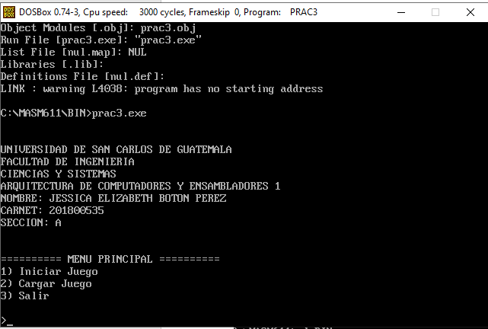

El programa también se queda en la espera de recibir un carácter como selección del menú

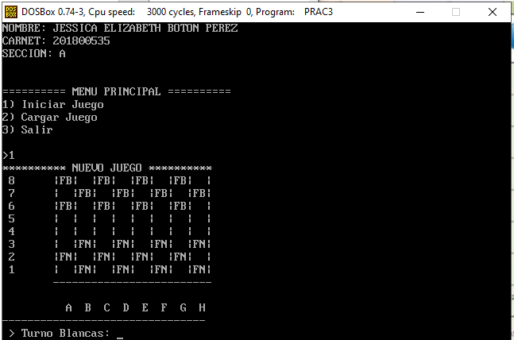

Se muestra el tablero con las fichas colocadas como corresponde

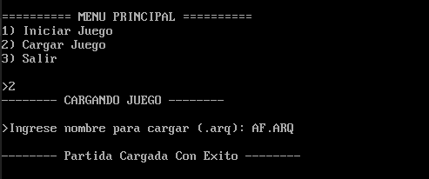

Por ultimo podemos ver la funcionalidad del comendo de SAVE